Самообразование

тема:

Подготовила воспитатель :

ГБОУ № 2510

Щербакова Наталья Леонидовна

Москва 2014
Содержание
- Психологические основы восприятия времени детьми дошкольного возраста
- Содержание работы по развитию временных представлений у детей в ДОУ
- Методика работы по формированию у детей временных представлений на занятиях по математическому развитию
- Список используемой литературы
Психологические основы восприятия времени детьми дошкольного возраста
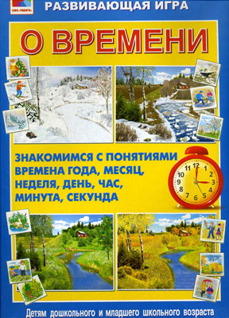
С проблемой времени человек сталкивается ежедневно, срывая листок календаря, ежеминутно, глядя на часы. Во времени живет и ребенок, поэтому программой воспитания и обучения в детском саду предусмотрено развитие у детей ориентировки во времени. Введение этого раздела обусловлено рядом причин. Детей знакомят с окружающим миром, в котором все события протекают во времени. Временные характеристики реальных явлений, их длительность, порядок следования друг за другом, скорость протекания, частоту повторений и ритм необходимо показывать и объяснять дошкольникам.
Детям уже в дошкольном возрасте жизненно необходимо научиться самим ориентироваться во времени: определять, измерять время (правильно обозначая в речи), чувствовать его длительность (чтобы регулировать и планировать деятельность во времени), менять темп и ритм своих действий в зависимости от наличия времени. Умение регулировать и планировать деятельность во времени создает основу для развития таких качеств личности, как организованность, собранность, целенаправленность, точность, необходимых ребенку при обучении в школе и в повседневной жизни.
Вместе с тем специфические особенности времени как объективной реальности затрудняют его восприятие детьми. Время всегда в движении, течение времени всегда совершается в одном направлении – от прошлого к будущему, оно необратимо, его нельзя задержать, вернуть и «показать». Поэтому даже старшие дошкольники иногда сомневаются в существовании времени и просят: «Если время есть, покажи мне его»
Как же ребенку показать время?
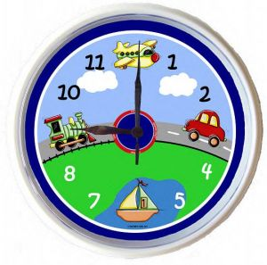
Время воспринимается ребенком опосредованно, через конкретизацию временных единиц и отношений в постоянно повторяющихся явлениях жизни и деятельности. Большей точностью отличаются представления детей о таких промежутках времени, навык различения которых формируется на основе личного опыта. Поэтому детей надо знакомить с такими интервалами времени, которыми можно измерять и определять длительность, последовательность, ритмичность их действий, разнообразных видов деятельности.
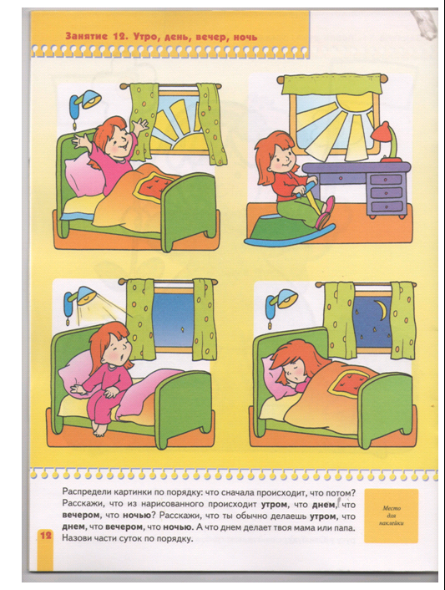
Все меры времени (минута, час, сутки, неделя, месяц, год) представляют определенную систему временных эталонов, где каждая мера складывается из единиц предыдущей и служит основанием для построения последующей. Поэтому знакомство детей с единицами измерения времени должно осуществляться в строгой системе и последовательности, где знание одних интервалов времени, возможность их определения и измерения служили бы основанием для ознакомления со следующими и раскрывали детям существенные характеристики времени: его текучесть, непрерывность, необратимость. В процессе разнообразных видов деятельности на детей воздействует весьма сложный комплекс раздражителей, в котором временные отношения являются лишь слабым и попутным компонентом. По учению И.П. Павлова, слабый раздражитель хотя и участвует в образовании временных связей в скрытом виде, но, взятый в отдельности, не вызывает последующей реакции. Поэтому время, чередование его определенных отрезков необходимо сделать предметом специального внимания детей, для чего надо организовать соответствующую деятельность, направленную на измерение времени при помощи приборов, демонстрирующих те или иные промежутки времени и их взаимосвязь. Такая деятельность создает наиболее благоприятные условия для формирования четких представлений о времени.
Содержание работы по формированию у детей временных представлений
Детям уже в дошкольном возрасте жизненно необходимо научиться самим ориентироваться во времени: определять, измерять время (правильно обозначая в речи), чувствовать его длительность (чтобы регулировать и планировать деятельность во времени), менять темп и ритм своих действий в зависимости от наличия времени. Умение регулировать и планировать деятельность во времени создает основу для развития таких качеств личности как организованность, собранность, целенаправленность, точность, необходимых ребенку при обучении в школе и в повседневной жизни.
Вместе с тем специфические особенности времени как объективной реальности затрудняют его восприятие детьми. Время всегда в движении, течение времени всегда совершается в одном направлении – от прошлого к будущему, оно необратимо, его нельзя задержать, вернуть и «показать». Поэтому даже старшие дошкольники иногда сомневаются в существовании времени и просят: «Если время есть, покажи мне его».
Поэтому перед воспитателями дошкольных учреждений, встает проблема ознакомления детей со временем – неосязаемым явлением в условии преобладания наглядно-образного мышления и восприятия детей дошкольного возраста.
Диагностика развития временных представлений у старших дошкольников должна включать задания на определение знания ребенком названий частей суток; знания ребенком названий дней недели, их последовательности и умения определять, какой день был вчера, сегодня, будет завтра; знания ребенком названий и последовательности месяцев, времен года и того, какие месяцы составляют то или иное время года; умения ребенка определять время с использованием календаря, песочных и механических часов; умения определять время по цикличности природных явлений.
Из этого следует, что в соответствии с задачами диагностики её структура будет состоять из пяти блоков заданий: исследование знания ребенком названий частей суток, умение определять их по цикличности природных явлений и деятельности человека; выявление знания ребенком дней недели, их последовательности и умения определять какой день был вчера, сегодня, будет завтра; определение знает ли ребенок названия месяцев и времен года, их последовательность и какие месяцы входят в определенное время года; выявление умения определять время с использованием календаря и механических часов.
Методика работы по формированию у детей временных представлений на занятиях по математическому развитию
Ориентировка во времени детей младшей группы.
В младшей группе уточняют представление детей о таких промежутках времени, как утро, день, вечер и ночь. Части суток малыши различают по изменению содержания их деятельности, а также деятельности окружающих их взрослых в эти отрезки времени. Точный распорядок дня, строго установленное время подъема детей, утренней гимнастики, завтрака, занятия и т.д. создают реальные условия для формирования представления о частях суток. Педагог называет отрезок времени и перечисляет соответствующие ему виды деятельности детей: «Сейчас утро. Мы сделали гимнастику, умылись и теперь будем завтракать». Или: «Мы уже позавтракали, позанимались. Сейчас уже день. Скоро будем обедать». Ребенка спрашивают, например: «Сейчас утро. Что ты делаешь утром? Когда ты встаешь?» И т. п.
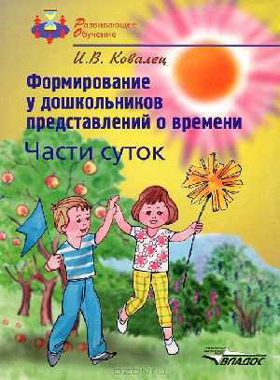
С детьми рассматривают картинки, фотографии, изображающие деятельность детей и взрослых в разные отрезки времени. Иллюстрации должны быть такими, чтобы на них были явно видны признаки, характерные для данного отрезка времени. Воспитатель выясняет, что делают дети (взрослые), нарисованные на картинке, когда они это делают. Предлагает вопросы: «А ты что делал утром? Днем?» Или: «А ты когда играешь? Гуляешь? Спишь?» Затем дети подбирают картинки, на которых нарисовано то, что делают дети или взрослые, например, утром, днем или вечером.
Постепенно слова утро, день, вечер, ночь наполняются конкретным содержанием, приобретают эмоциональную окраску. Дети начинают ими пользоваться в своей речи.
Ориентировка во времени в средней группе.
Как и в младшей группе, ориентировка во времени развивается у детей в основном в повседневной жизни. Важно, чтобы она базировалась на прочной чувственной основе.
Педагог уточняет представление детей о частях суток, связывая их названия с тем, что делают дети и близкие им взрослые утром, днем, вечером, ночью.
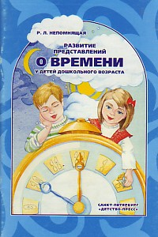
Ведется беседа с детьми с целью уточнения их представления о сутках. Разговор может быть построен примерно так: сначала воспитатель просит детей рассказать, что они делали до того, как пришли в детский сад, что утром делали в детском саду, что делают днем в детском саду и т.д. Он уточняет и обобщает, что дети делают в каждый из периодов суток. А в заключение говорит о том, что утро, день, вечер и ночь – это части суток.
Временные понятия «сегодня», «завтра», «вчера» носят относительный характер; детям трудно их усвоить. Поэтому необходимо как можно чаще пользоваться словами сегодня, завтра, вчера и побуждать детей к этому. Воспитатель постоянно обращается к детям с вопросами: «Когда мы рисовали? Что мы видели сегодня (вчера)? Куда пойдем завтра?»
Значение слов быстро – медленно раскрывают на конкретных примерах. Воспитатель обращает внимание детей на степень быстроты их движений в играх («Поезд идет медленно, затем все быстрее и быстрее»). Во время одевания он хвалит тех, кто быстрее одевается, порицает медлительных; на прогулках сравнивает скорость движения пешехода и велосипедиста, автомобиля и поезда, гусеницы и жука.
Ориентировка во времени в старшей группе.
В начале учебного года у детей старшей группы закрепляют и углубляют представление о таких временных отрезках, как утро, день, вечер и ночь. Названия частей суток связывают не только с конкретным содержанием деятельности детей и окружающих их взрослых, но и с более объективными показателями времени – явлениями природы (утро – встает солнце, становится все светлее и светлее и т.п.). Воспитатель беседует с детьми о том, что, когда и в какой последовательности они и окружающие их взрослые делают в течение дня, о впечатлениях раннего утра, полудня, вечера. Он читает детям стихотворения и рассказы соответствующего содержания.
В качестве наглядного материала используют картинки или фотографии, где изображены дети в процессе различных видов деятельности на протяжении дня: уборка постели, утренняя гимнастика, умывание, завтрак и т.д. Уточнить представление о частях суток позволяют дидактические игры, например игра «Наш день».
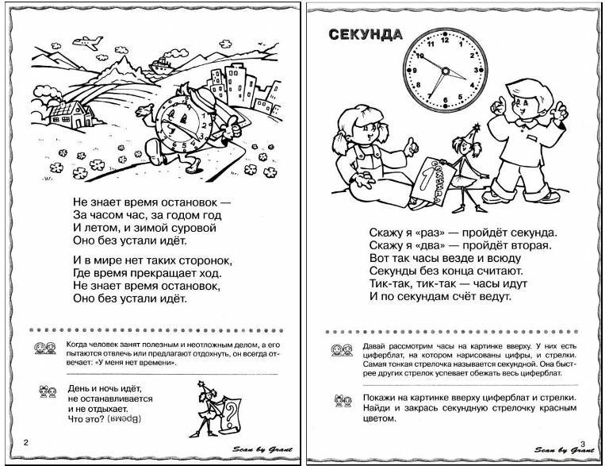
Изменчивость и относительность таких обозначений времени, как «вчера», «сегодня», «завтра», затрудняет усвоение их детьми. Пятилетние дети путают эти слова. Смысловое значение данных слов педагог раскрывает, задавая детям вопросы: «Где мы были с вами вчера? Когда мы ходили в парк? Какое занятие у нас сегодня? Когда у нас будет занятие по рисованию?».
Для упражнения детей в использовании временных терминов в старшей группе широко используют словесные дидактические игры и игровые упражнения, например «Продолжай!». Это упражнение можно проводить в форме игры с мячом. Дети встают в круг. Воспитатель произносит короткую фразу и бросает мяч. Тот, кому попал мяч, называет соответствующее время. Например: воспитатель бросает мяч и говорит: «На почту мы ходили…"»… вчера», – заканчивает фразу ребенок, поймавший мяч. «Занятие по математике у нас было…"»… сегодня». «Рисовать мы будем…"»… завтра».
Любят дети игру «Наоборот». Воспитатель произносит слово, смысл которого связан с представлением о времени, а дети подбирают слово, обозначающее другое время дня, обычно в контрастном значении. Например, утро – вечер, завтра – вчера, быстро – медленно, рано – поздно и т.п.
На одном из занятий дети узнают о том, что сутки, которые в разговоре люди обычно называют словом день, сменяются одни другими. Семь таких дней составляют неделю. Каждый день недели имеет свое название. Последовательность дней недели всегда одна и та же: понедельник, вторник, среда… Названия дней недели связывают с конкретным содержанием деятельности детей («По средам у нас занятия по математике и физкультуре, по четвергам – …»). Теперь дети ежедневно называют утром текущий день недели, а также говорят, какой день недели был вчера, какой будет завтра. Периодически на занятиях по математике детям предлагают назвать дни недели по порядку. Сказать, какой день идет до или после названного. Педагог чередует вопросы типа: «По каким дням у нас занятия по рисованию? А музыкальные? Куда мы ходили в среду?»
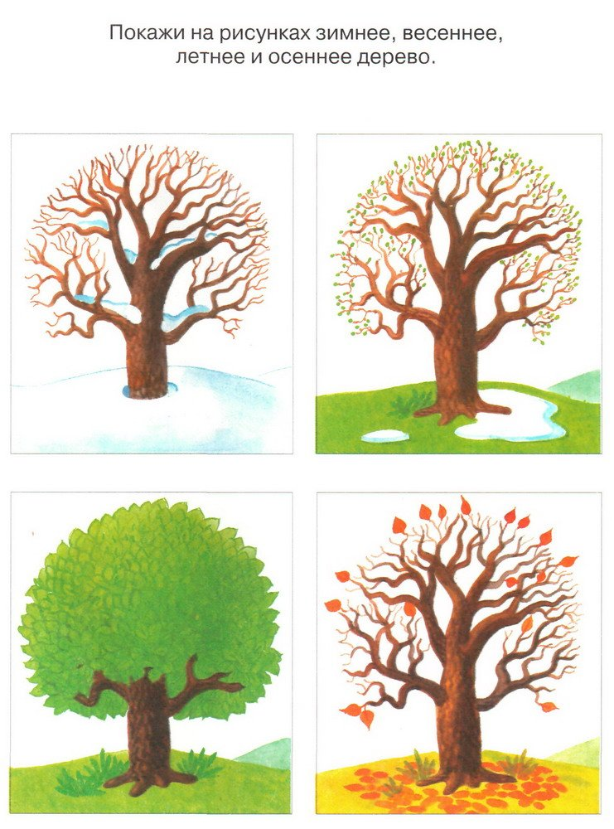
Когда дети научатся считать по порядку, название дня недели связывают с его порядковым номером.
Для закрепления знания последовательности дней недели может быть использована словесная дидактическая игра «Дни недели». Наблюдение за сменой дней недели позволяет подвести детей к пониманию периодичности, сменяемости времени, раскрыть идею его движения: идут дни за днями, недели за неделями.
Ориентировка во времени подготовительной группе.
Начиная с младшей группы, у детей развивали ориентировку во времени. В подготовительной к школе группе закрепляют знания о таких периодах времени, как утро, день, вечер, ночь, неделя, дают представление о месяцах, ребята запоминают их названия. Знание эталонов времени, умение устанавливать временные отношения способствуют осознанию детьми последовательности происходящих событий, причинно-следственных связей между ними. Ориентировка во времени должна базироваться на прочной чувственной основе, т.е. переживании длительности времени в связи с осуществлением разнообразной деятельности, по-разному эмоционально окрашенной, а также наблюдениями за явлениями природы, событиями общественной жизни.
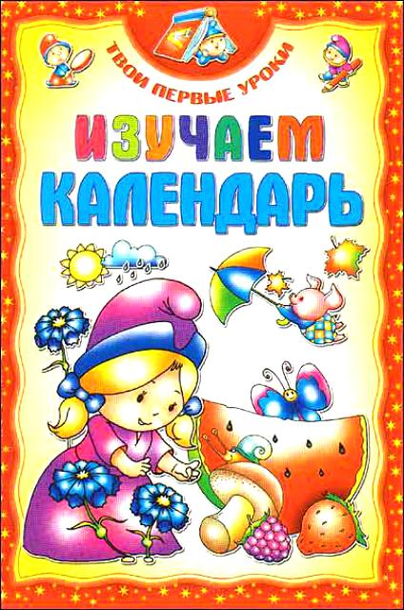
Большое значение имеет то, насколько часто дети используют в речи названия периодов времени, мер времени. Продолжают закреплять знания о частях суток и их продолжительности. В начале учебного года необходимо уточнить, что, когда и в какой последовательности дети и окружающие их взрослые делают в течение дня. Педагог предлагает поиграть в игру «Наш день».
Полезно при ознакомлении детей с трудом людей разных профессий показать, в какое время суток они работают. Для этого можно использовать непосредственные наблюдения детей, чтение книг, а также дидактические игры «Кто работает днем?», «Путешествие вечером», «Путешествие ночью». Играя в эти игры, дети подбирают картинки соответствующего содержания или называют тех, кто работает в определенные часы суток: утром, днем, вечером, ночью.
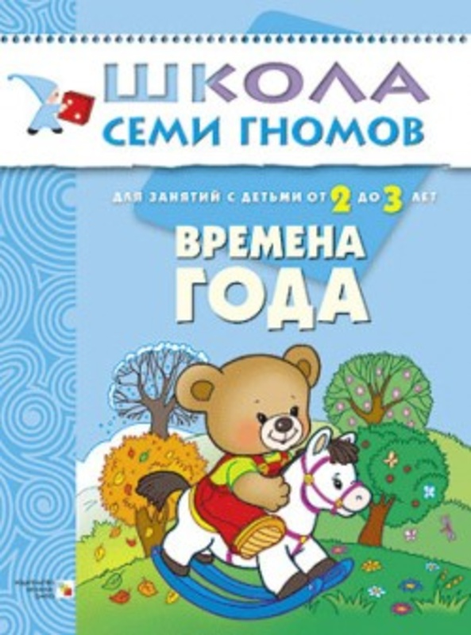
Закрепляют и представление детей о том, что сутки, которые люди обычно называют словом день, сменяются одни другими и имеют свои названия, 7 суток составляют неделю. Последовательность дней каждой недели всегда одна и та же: понедельник, вторник и т.д. Ежедневно утром дети называют текущий день, а также предыдущий и последующий.
Важно как можно чаще побуждать детей к установлению временных отношений, к использованию слов завтра, сегодня, вчера, сначала, потом, до, после, перед, до этого, после этого.
При составлении рассказов из опыта, пересказа воспитатель следит за точной передачей последовательности событий, разъясняет смысл временных отношений. Это имеет существенное значение для понимания как логики временных отношений, так и самих событий, которые дети наблюдают или о которых рассказывают.
Еще большее значение имеет использование словесных игровых упражнений «Дни недели», «Продолжай!», «Наоборот». Дети дополняют начатую педагогом фразу, подбирают слова противоположного значения (утро – вечер, сначала – потом, быстро – медленно и т.п.), определяют, что дольше: день или неделя, неделя или месяц, месяц или год.
Детей подготовительной группы знакомят с названием текущего месяца, Они постепенно запоминают названия месяцев, порядок их следования. Быстрому запоминанию содействует чтение книги С.Я. Маршака «Двенадцать месяцев». Важно воспитать у детей чувство времени, т.е. развить восприятие длительности временных отрезков, понимание необратимости времени. Только на этой основе возможно научить детей ценить и беречь время: регулировать свою деятельность во времени, т.е. ускорять и замедлять темп работы, вовремя заканчивать работу или игру. В связи с этим детям надо накопить опыт восприятия длительности временных отрезков. Воспитатель должен помочь им представить, что конкретно можно сделать за тот или иной временной отрезок, и, наконец, учить все делать вовремя.
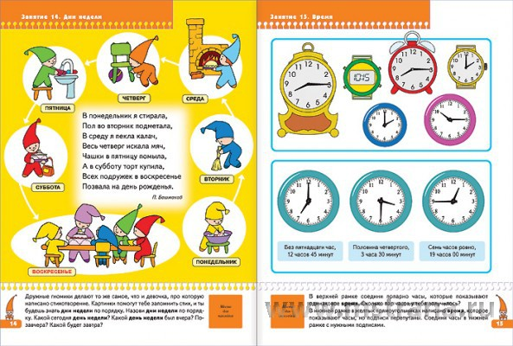
Семидневная неделя как промежуточная единица измерения времени между сутками и месяцем возникла в Древнем Вавилоне. Ее возникновение было связано с суеверным почитанием числа «семь» – по числу видимых небесных тел (Меркурий, Венера, Марс, Юпитер, Сатурн, Луна, Солнце). В те времена дни недели так и определялись: понедельник – день Луны, вторник – Марса, среда – Меркурия, четверг – Юпитера, пятница – Венеры, суббота – Сатурна, воскресенье – Солнца.
Происхождение недели связывалось и с четырьмя фазами Луны: первая – от зарождения серпа до формы луны в виде полукруга; вторая – от полукруга до полного круга; третья – от круга вновь к форме полукруга; четвертая – от полукруга вновь к форме серпа. На каждую из этих фаз падает приблизительно 7 дней, что и называлось у славян седмицей или неделей. Если смена дня и ночи обусловливается вращением Земли вокруг своей оси, то смена времен года определяется вращением Земли вокруг Солнца. Год – это время полного оборота Земли вокруг Солнца, которое равно 365 суткам и 6 часам. Началом года условно считают 0.часов 0 минут 0 секунд 1 января. За четыре года составляются лишние сутки, их относят на 29 февраля в так называемые високосные годы.
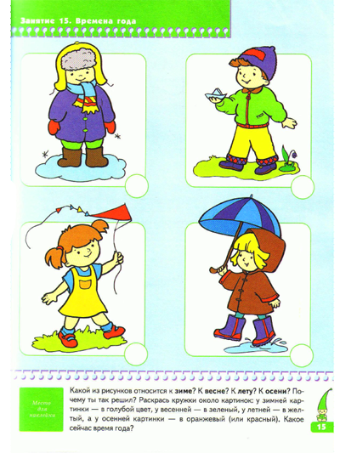
Необходима постоянная работа по формированию у дошкольников представлений о времени. Так, у детей старшего дошкольного возраста при отсутствии систематической работы по ознакомлению со временем и способами его измерения складываются весьма отрывочные, неточные представления о календарном времени. Заучивание названий и последовательности дней недели, месяцев носит чисто формальный характер, не связано с формированием основных понятий о длительности, емкости мер времени, о текучести, необратимости, о смене и периодичности вре. Сведения об отдельных временных обозначениях являются поверхностными, вне системы временных отношений. Осознание временных отношений и характер использования детьми временных мер во многом случайны, ибо зависят от того, каким конкретным содержанием наполняется каждый из временных эталонов.
Нет сомнения в том, что необходимо систематическое ознакомление детей с календарем в детском саду. Оно облегчит им ориентировку в окружающей действительности, так как распорядок жизни в детском саду строится по определенному плану, связанному с днями недели. Дети узнают, в какие дни недели какие проводятся занятия, что будет способствовать формированию их психологической готовности к занятиям.
С помощью календаря определяется и время наступления праздников, вызывающих повышенный интерес у детей. Знакомство с календарем поможет осознать также последовательность времен года, с которыми связаны сезонные изменения.
В старшем дошкольном возрасте развивается и познавательный интерес к разным параметрам времени, что является сильнейшим мотивом обучения. В 6–7 лет ребенка интересуют длительность того или иного явления, количественная характеристика мер времени, приборы измерения времени.
Педагог постоянно сосредоточивает внимание ребят на том, сколько времени дают на то или иное дело, например сколько времени они могут одеваться или раздеваться, рисовать, играть, сколько минут осталось до конца занятия и т.п. Каждый раз указывают, когда время истекло, поощряют тех, кто вовремя закончил работу.
Развитое чувство времени помогает детям стать более организованными, дисциплинированными.
Методика проведения занятия.
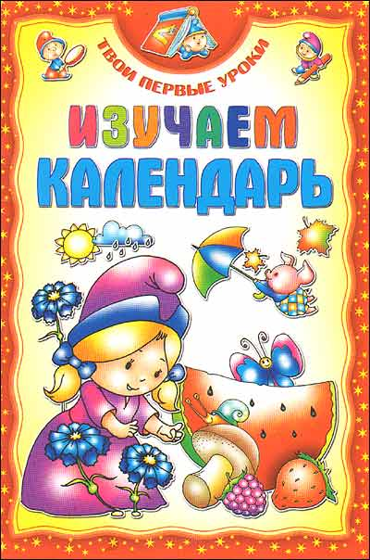
1. Процесс формирования временных представлений у дошкольников на занятии начинается с ознакомления с частями суток. Целесообразно начать такое занятие с загадывания загадки, использования художественного слова и сюрпризного момента. Далее воспитатель раскрывает детям смысл понятия «утро» с помощью художественного слова или театрализации и предлагает выбрать цвет для обозначения этого понятия. Затем задает вопрос: «Ребята, как вы узнаете, что сейчас утро?» Дети предлагают свои ориентиры. Педагог предлагает систематизировать знание, создав модель «Утро». Для создания модели в центр фланелеграфа помещается круг цвета обозначающего утро (например, желтый), а вокруг него символы, обозначающие человека, солнце, механические часы и тень.
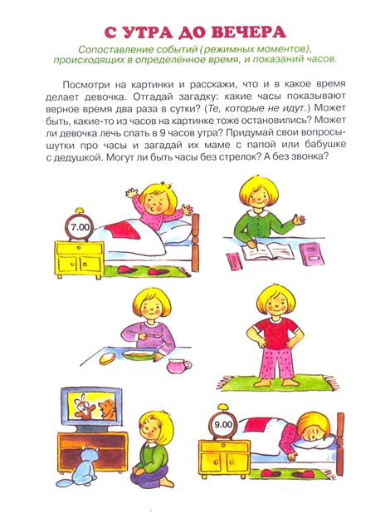
На доске располагается математическое табло, в каждом кармашке которого карточки-символы, обозначающие разные виды человеческой деятельности, положения солнца, стрелок часов, тени (с этими обозначениями целесообразно познакомить до занятия). Воспитатель предлагает детям отобрать те карточки, которые подходят к понятию утро. Каждый выбор обсуждается. Затем дети самостоятельно выводят формулу утра, выбирая наиболее характерные признаки (рисунок 2). И отвечают на вопрос: «Что такое утро?
Так же выводятся понятия «день», «вечер», «ночь».
2. Следующий этап – закрепление полученных знаний в различных видах деятельности с помощью разнообразных средств и методов обучения.
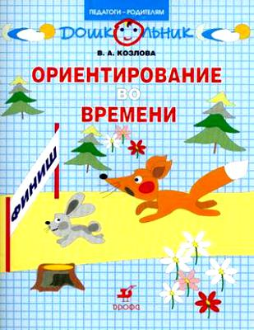
На этом этапе можно провести игру «Когда это бывает», использовать загадки, инсценировки, рассматривание репродукций картин, чтение художественных произведений, слушание музыки. Например, выбирается ребенок, он вытягивает фант с цветом какой либо части суток (например дня), но не показывает его остальным. С помощью мимики и жестов он изображает один или несколько признаков дня, а остальные должны отгадать, какую деятельность он изображает и к какой части суток эта деятельность относится. Или детям предлагается репродукция картины (например, картина А.И. Куинджи «Днепр утром») и нужно дать ей название, определив какая из частей суток на ней изображена. Угадавший ребенок объясняет по каким признакам он установил, что это утро (розоватое небо, туман, тишина, сырая трава и т.д.). Так же проводится работа и с отрывками из художественных и музыкальных произведений. Воспитатель зачитывает отрывок и предлагает ответить, утром, днем, вечером или ночью произошло описанное событие. Если просушивалась мелодия, событие устанавливается путем анализа выразительных средств музыкального произведения.
3. Следующий этап – детям можно задать вопрос о значении той или иной части суток для человека и природы. Ночью человек и природы отдыхают, набираются сил, а некоторые животные наоборот просыпаются и выходят на охоту (например, крабы) для того, чтобы их не заметили и т.д.
4. Цель заключительного этапа занятия показать временную последовательность и перейти к новому понятию «сутки». Детям предлагается выложить цветные кружочки в той последовательности, в которой сменяются утро, день, вечер, ночь. Затем воспитатель говорит о том, что утро, день, вечер, ночь образуют сутки, с которыми дети познакомятся на следующем занятии.
Всего необходимо провести семь занятий: на ознакомление с частями суток, с днями недели, месяцами, четырьмя сезонами и понятием «год».
В процесс знакомства детей с временем можно добавить занятия по формированию представлений о времени и его измерении. Их особенностью является то, что через весь комплекс проходит единая сюжетная линия. Дети отправляются в страну Времени, где живут в волшебном замке четыре принцессы Утро, День, Вечер и Ночь. Макет замка Год является своеобразной моделью. Он состоит из двенадцати башен, символизирующих двенадцать месяцев года. Каждая башня выстроена в четыре этажа (недели), каждый этаж – из семи кирпичиков цветов радуги (дни недели). Башни отличаются только маковками: у трех башен они белого цвета (зимние месяцы), у трех – зеленого (весенние месяцы), у следующей троицы – красного (летние месяцы) и у последних – желтого (осенние месяцы). Таким образом, в ходе занятий дети сначала знакомятся с принцессами (временами суток), затем начинают помогать строить им замок: делают кирпичи и выкладывают их в определенной последовательности (изучают понятие сутки и дни недели), выстраивают этажи (получают представления о том, что четыре недели составляют месяц), отстраивают сначала башни с белами маковками (изучают зимние месяцы), затем с зелеными, красными, желтыми. Итоговое занятие можно провести в форме праздника Новоселье.
Все занятия проводятся в течение года и между ними достаточно большие интервалы, поэтому важно продолжать знакомить детей с временной последовательностью и её измерением в повседневной жизни.
Кроме вышеперечисленных занятий необходимо познакомить детей с часами, развивать чувство времени, для этого могут использоваться игры и упражнения, которые включаются в третью часть традиционных занятий по математическому развитию.
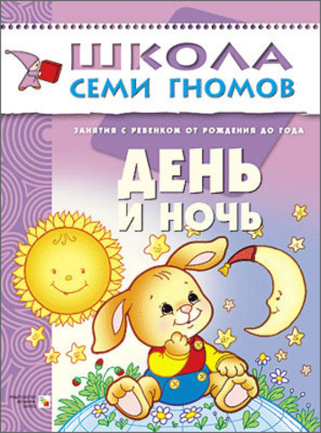
Формирование представлений о времени должно происходить не только в специально-организованных формах, а так же на занятиях по экологии, рисованию, на прогулках, в игре, самостоятельной познавательной деятельности.
Для закрепления умений различать части суток по характерной деятельности можно в работе с детьми использовать и компьютер. На экране дисплея могут демонстрироваться заготовленные фрагменты изображения в цвете характерных объективных данных: положение солнца, наличие луны, звезд на небосклоне и соответствующей цветовой освещенности земной поверхности; или деятельности, характерной для каждой части суток. Ребенок, распознав часть суток, должен нажать соответствующую функциональную клавишу, чтобы цветовым знаком обозначить опознанное время. Правильность действия ребенка может быть оценена на экране дисплея в идее различной реакции изображенного символа: например, забавного человечка, радующегося или опечаленного.

Список литературы

1.) Венгер Л.А. и др. Воспитание сенсорной культуры ребенка от рождения до 6 лет; Кн. для воспитателя дет. сада / Л.А. Венгер, Э.Г. Пилюгина, Н.Б. Венгер; Под ред. Л.А. Венгера. – М.: Просвещение, 1988.
2.) Никитин Б.П. Ступеньки творчества или развивающие игры. – М.: Просвещение, 1990.
3.) Позднякова В. Игровые комплексы для занятий по формированию элементарных математических представлений // Дошкольное воспитание. – 1996. – №1.
4.) Рихтерман Т.Д. Формирование представлений о времени у детей дошкольного возраста: Кн. для воспитателя дет. сада. – М.: Просвещение, 1991.
5.) Смоленцева А.А. Сюжетно-дидактические игры с математическим содержанием. – М., 1987.

